«Балдәурен » бірлестігі
Сурет 3*4 | Лауазым толық  Аты -жөні | Портфолио сілтемесі
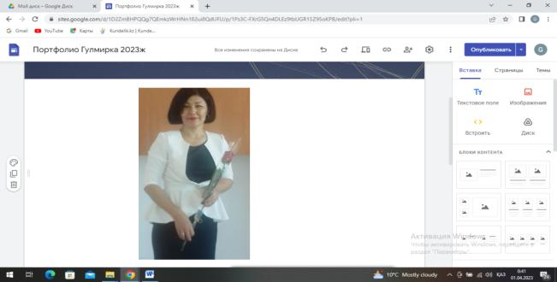 | Бастауыш сынып мұғалімі Сүлеймен Гүлмира Амандосқызы | https://sites.google.com/view/ Guli suleimen /
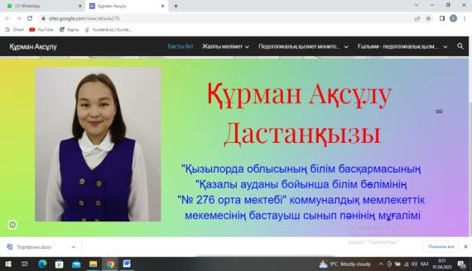 | Бастауыш сынып мұғалімі Құрман Ақсұлу  Дастанқызы | https://sites.google.com/view/aksulu276
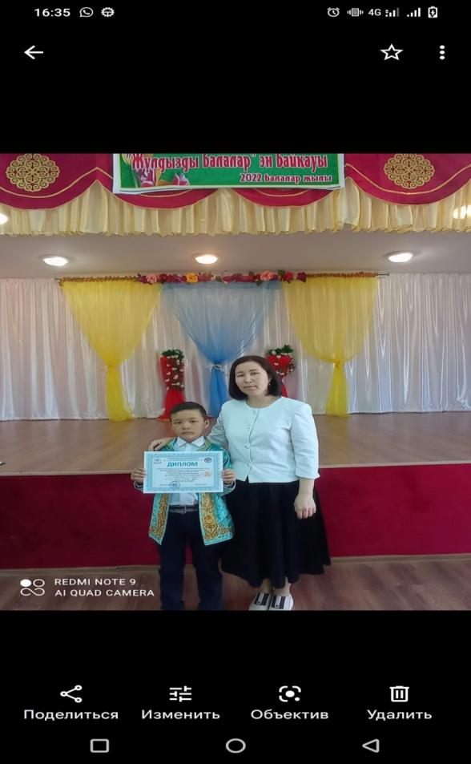 | Бастауыш сынып мұғалімі Танабергенова Ақгүл Бақытжанқызы | https://docs.google.com/presentation/d/1oA2sDa1tWGfYf3auv8D5VjuoHv4rYBwm3xuGALGw3vw/edit?usp=share_link
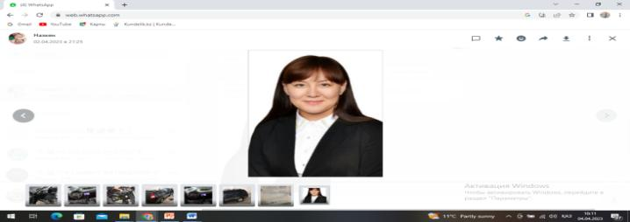 | Бастауыш сынып мұғалімі Кемаладин Назкен Сержанқызы | https://docs.google.com/presentation/d/18rbIGoyraJ6zG90xEyL30FsQ-cZXhzhr3Of1H7VkCK0/edit?usp=share_link
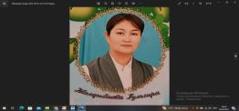 | Бастауыш сынып мұғалімі Жолдыбаева Гүлзира Скендірқызы | https://sites.google.com/d/gulzurazholdbaeva
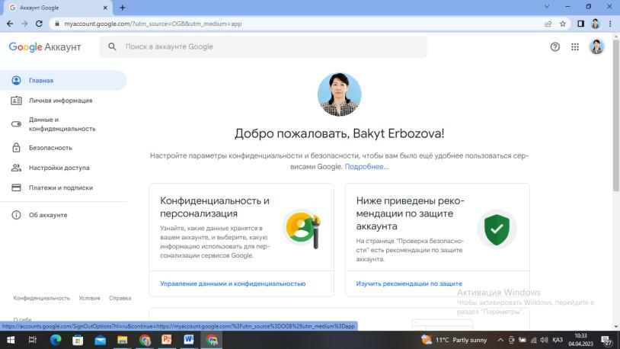 | Бастауыш сынып мұғалімі Ербозова Бақыт Мубаракқызы | https://sites.google.com/d/1I9Rr_h6ePNu8UshkxCKLkKsmdcFrFGtf/p/1G9ITAAiF1HxkLX-p2y8tS6vSXFak9w1D/edit
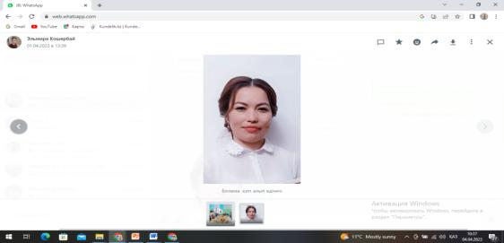 | Бастауыш сынып мұғалімі Көшербай Эльмира  Жақсымұратқызы | https://sites.google.com/d/1E7f3lsY5qsFK_rI5KOP-o1pVlD0f-3k3/p/1EatkGey1adMTzuu2AhrBmaQfnmjdDZOJ/edit
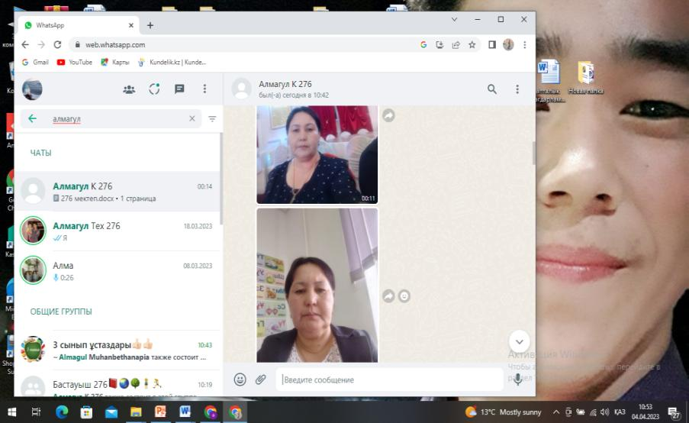 | Бастауыш сынып мұғалімі Көлдеева Алмагул  Жангабылқызы | https://sites.google.com/d/1Wbzdb6aoXJK7k_hmKmaIc8IzOa0z2FhN/p/1rdNh47hmCowgjll4FwvKYdCAmR_EmlCI/edit
 | Бастауыш сынып мұғалімі Құлмағамбет Мариям Алдоңғарқызы | https://docs.google.com/presentation/d/12K-YFkmBJhFC3kC2rvbcgtYEcjf9WJXWF0ARiFAAfKw/edit?usp=sharing

